Priprema za nacionalni ispit iz matematike
(drugi razred)

1.Bez uporabe džepnog računala izračunaj vrijednost izraza

2.Ako je log 2 = 0.301, koliko je log 4 + log 0.5 – log ?

3. Riješi jednadžbe:
a)
b)
c)
d)
e)
f) l

4. U travnju 1986.g. u Černobilu se dogodila najveća katastrofa u primjeni nuklearne energije u miru. Dvije trećine radioaktivnih tvari činili su cezij 137 i stroncij 90, a oko 12 % jod 131.
a) Ako vrijeme poluraspada joda 131 iznosi 8 dana, nakon koliko je vremena zagađenost iznosila desetinu zagađenosti neposredno nakon incidenta?
b) Isto pitanje i za cezij 137, čije vrijeme poluraspada 30 godini?
( Masa radioaktivne tvari smanjuje se po zakonu m(t) = m_{o} e^{-kt} , gdje je m (t) masa tvari nakon vremena t, m_{o} je masa tvari na početku promatranja ( t = 0 ), a k je konstanta koja ovisi o vrsti tvari , a može se odrediti iz vremena poluraspada T, a to je ono vrijeme koje je potrebno da se masa smanji na polovinu ).

5. U jednom je gradu broj ljudi zaraženih gripom nakon t dana trajanja gripe približno jednak
Ako je nakon sedam dana bilo zaraženo 40 ljudi, koliko će ljudi biti bolesno nakon 15 dana?

6.

Na slici je graf parabole sa nultočkama u -1 i 3 sa najvećom vrijednosti 2. Odredi u kojoj točki ova parabola poprima najveću vrijednost i kako joj glasi jednadžba !(Vidi sliku!)

7. Zadana je funkcija f (x) = x³ – 5x² +6x. Odredi sve nultočke ove funkcije.

8.Zadana je funkcija f(x) = ax²+3x-4.5.
a) Odredite sjecište grafa s y osi..
b)Najveća vrijednost funkcije je -1. Odredite a.

9.U trokutu duljina stranice BC je 4 cm. Odredite površinu trokuta ADC.

A
D
B
C

10. Kut od 56°26´ pretvori u stupnjeve.

11. Na slici je graf funkcije . Odredite b.
12.Jednadžba ima rješenje -2, odredi vrijednosti od b.

13.Odredi vrijednosti broja k tako da rješenja jednadžbe 2x²+(k-3)x-5=0 budu suprotni brojevi.

14. Zbroj duljina kateta pravokutnog trokuta je 170, a površina je 2208 cm ². Odredi duljine stranica trokuta.

15. Odredite drugu nultočku f(x) = a(x-3)²+2, ako je jedna nultočka -1
16.Ako je cos α=0.6, odredi duljinu AB:

A
B
5
α

17.Svi brojevi koji imaju isti modul kao broj z=1+i u koordinatnom sustavu nalaze se :
a) u I. kvadrantu;
b) na imaginarnoj osi;
c) na realnoj osi;
d) na kružnici?
18.Ako funkcija f(x)= -x²+bx+c ima nultočke 1 i 7,odredi maksimalnu vrijednost.
19.Pravac y = x+1 i parabola y = x²-6x+7 se sijeku. Odredi koordinate sjecišta.
20.Koja od ovih funkcija nema niti jednu nultočku.
21.Na kojoj je slici prikazan graf funkcije

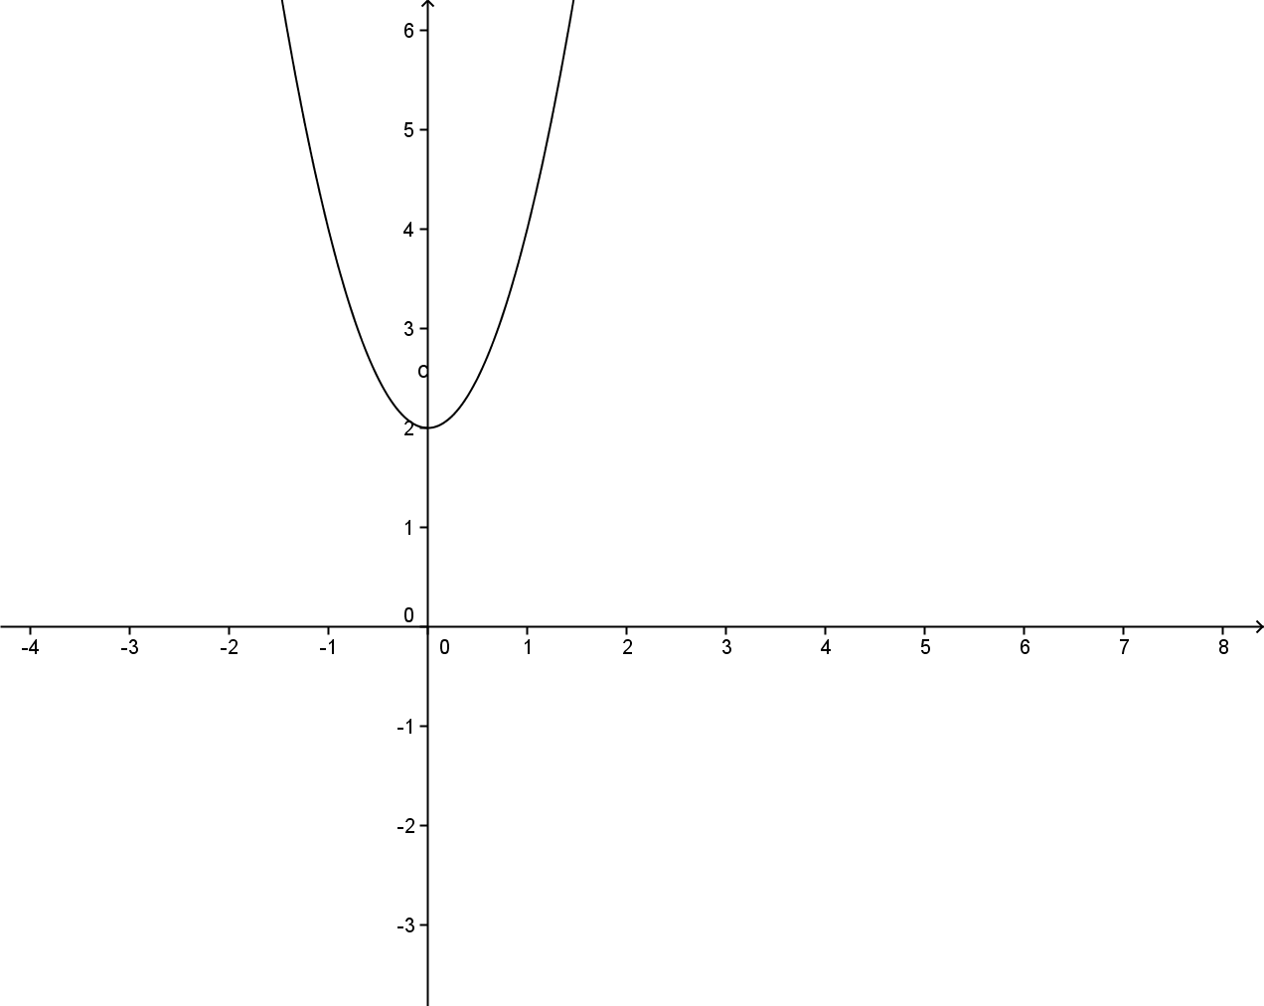

22.Koliki je zbroj rješenja jednadžbe
23. Nacrtaj u koordinatnom sustavu grafove funkcija i .

24.Duljina dužine jednaka je 17.5 cm, a duljina njene ortogonalne projekcije na ravninu iznosi 12.4 cm. Koliki kut zatvara pravac AB sa ravninom?

25.Ako je točka A od ravnine udaljena 11 cm, a točka B 6.5 cm i ako pravac s ravninom zatvara kut od 57°27´, kolika je duljina dužine ?
( Napomena: promatraj slučaj kad su točke s iste i suprotnih strana pravca.)

26.Odredi pod kojim kutem treba postaviti ljestve duge 30m da dosegle visinu od 21m, ako pretpostavimo da su ljestve postavljene na postolje visine 0.5 m!

27. Duljine bridova kvadra u omjeru su 2:3:6 , a duljina njegove dijagonale iznosi 42 cm. Koliki su obujam i oplošje kvadra?

28. Opseg osnovke kvadra iznosi 42 cm. Dijagonalni presjek kvadra , okomit na osnovku, je kvadrat površine 225 cm². Izračunaj oplošje i obujam kvadra.

29.Svi bočni bridovi trostrane piramide s ravninom osnovke zatvaraju kut od 45°. Osnovka je pravokutni trokut s katetama duljina 12 cm i 16 cm. Kolika je duljina bočnog brida i visina piramide?

30. Iz mjedene kocke brida 10 cm valja istokariti valjak s osnovkama upisanima stranama kocke. Kolika će masa mjedi pri tome otpasti ako je gustoća mjedi 8500 kg/m³'

31.Odredite oplošje i obujam uspravnog stošca ako je njegov osni presjek:
a) pravokutni trokut s hipotenuzom duljine ;
b) jednakostranični trokut opsega 12 cm;
c) jednakokračan trokut površine cm² i kuta 120°.

32. Uspravnom stošcu čija je visina 16 cm, a polumjer osnovke 12 cm upisana je sfera.Stožac je presječen ravninom koja prolazi paralelno osnovci stišca i dira upisanu sferu.
a) Kolika je površina presjeka stošca tom ravninom?
b) U kojem omjeru ta ravnina dijeli obujam stošca?
c) Koliki je obujam krnjeg stošca koji je dobiven pri ovom presjeku?

33. Ako je z=1-i, koliko je?

34. Odredi x i y ako je (2-3i)x – (1+4i)y = 3+i.

35. Koliko je ?

36.Koliko je , ako je z=.
37.Odredite a,b tako da su brojevi z = a – 2 + (b + 3) i i w = konjugirano kompleksni.
38.Odredi zbroj rješenja jednadžbe x³ – 5x² +6x=0.
39.Odredi vrijednost parametra a iz uvjeta da funkcija f(x) = ax²-5x+6 poprima pozitivne vrijednosti na cijelom području definicije.
40. Riješi nejednadžbu
41.Na slikama su grafovi funkcija f(x)=ax²+bx+c.Za koju od njih vrijedi

a>0
D<0

sl.1
sl.2.
sl.3.

42.Koliko je ?

43. Odredi vrijednost parametra m ,ako je 3 jedno rješenje jednadžbe 2(x-3m)(x+5)=0.

44.Računala u učionici su povezana optičkim linijama.Ukupan broj linija dan je funkcijom
,gdje je n broj računala.Ako je ukupan broj linija 28, koliki je broj računala u učionici?

45.Na nogometnoj utakmici vratar ispucava loptu.Putanja lopte opisana je funkcijom
,gdje h visina lopte iznad zemlje,a x horizontalna udaljenost od mjesta ispucavanja.Veličine su izražene u metrima.
- Na kojoj je visini lopta kad je njena horizontalna udaljenost od mjesta ispucavanja 15 m?
- Na kojoj udaljenosti od mjesta ispucavanja lopta pada na zemlju?
- Koju visinu lopta najviše postiže?

45.Napiši neku kvadratnu funkciju čiji graf prolazi točkom (1,2).

46.Riješi nejednadžbu x²+2x<3.

47. Za z =-3+4i odredi .

48.
TJELESNI INDEKS
Liječnici rabe tjelesni indeks (TI) kako bi odredili optimalnu težinu. Tjelesni indeks se dobiva tako da se masa (u kg) podijeli s kvadratom visine (u m).
a) Koliki je tjelesni indeks osobe kojoj je masa 65 kg i koja je visoka 169 cm? Rezultat zaokružite na najbliži cijeli broj.
b) Osoba visoka 177 cm ima tjelesni indeks 21 (kad zaokružimo na najbliži cijeli broj). Odredite u kojem je intervalu njezina masa!
c) Osoba mase 58.5 kg ima tjelesni indeks 24 (kad zaokružimo na najbliži cijeli broj). Odredite u kojem je intervalu njezina visina!
49.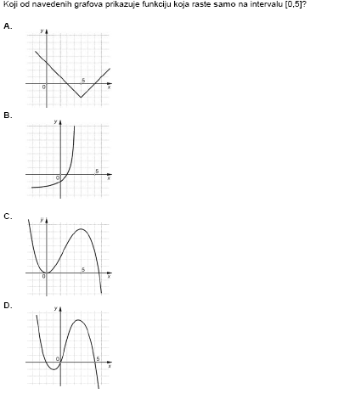

50.Prikaži kompleksni broj 3-4i u koordinatnom sustavu.

51. Duljine osnovica jednakokračnog trapeza su 20 cm i 6 cm, a površina mu je 31,2 cm². Kolika je duljina kraka?

52. Ako je i , koliko je ?

53. Koliki je umnožak rješenja jednadžbe ?
54
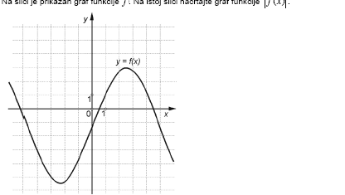
55.
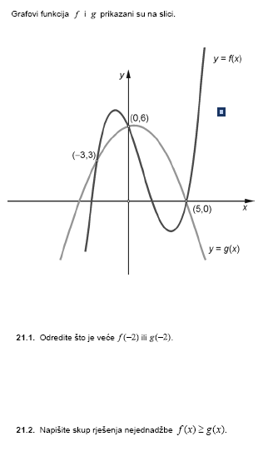
56.Metalna kugla ima obujam 288 cm ². Koliki joj je promjer?

57. Kuglu polumjera 5 cm treba pretopiti u valjak. Ako je polumjer valjka 4 cm, odredi mu visinu.

59. Broj zapišite u obliku a + bi. .

